UNIVERSIDAD POLITÉCNICA DE PUEBLA

**Inteligencia de Negocios**

Tableros PAnda Phyton

Nava Dionicio Gerardo - 191801029   
Cuatrimestre: Mayo - Agosto del 2024  
Profesor: Joel Herrera Cruz



Contenido

1.-Tema 2

2.- ¿Por qué elegí este tema? 2

3.- Tablero SQL 3

4.- Tablero CSV 6

# 1.-Tema

Este reporte va dedicado a todas esas empresas que se dedican a la gestión y producciones de eventos, ya sen producciones de audio, visual etc.

# 2.- ¿Por qué elegí este tema?

Este tema fue elegido ya que yo me dedico a este tipo de trabajos y al tener una herramienta donde se pueda llevar a cabo una mejor logística de los eventos a realizar garantiza un mejor trabajo de una manera más eficiente y eficaz.

# 3.- Tablero SQL

La siguiente consulta ya contiene un “order by” y “group by”

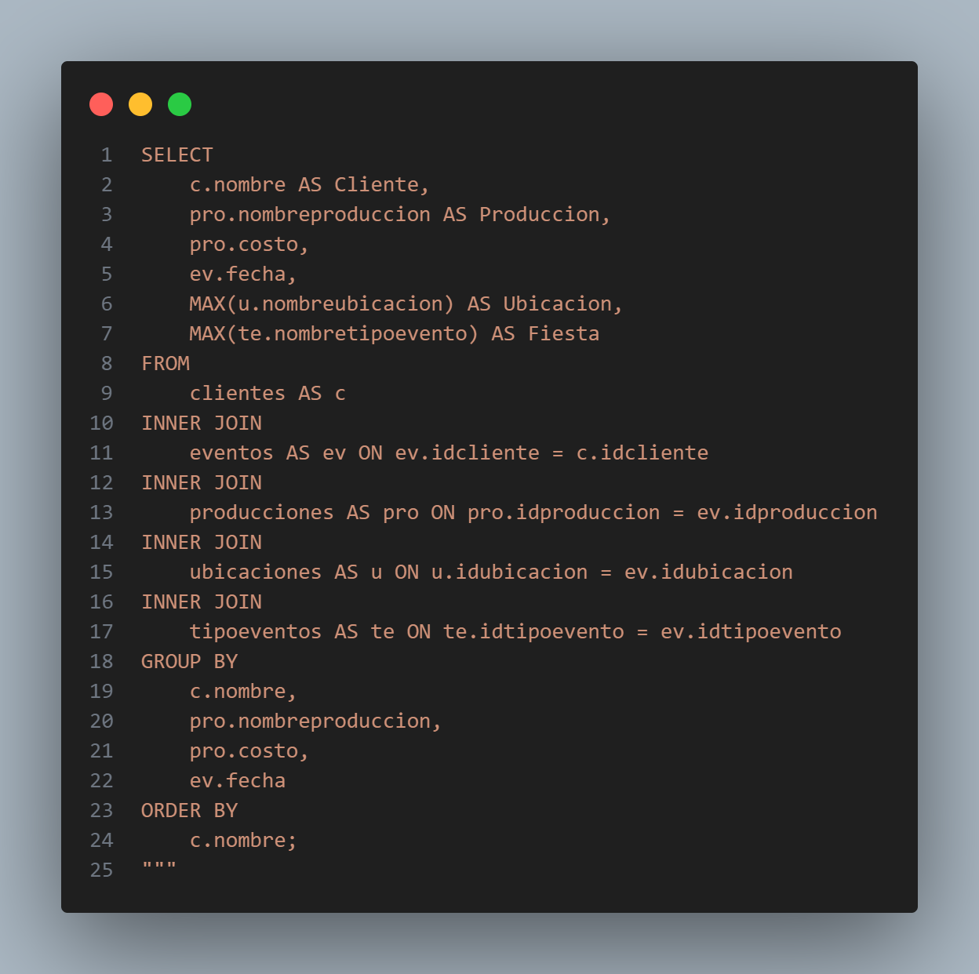

Ilustración 1 consulta SQL

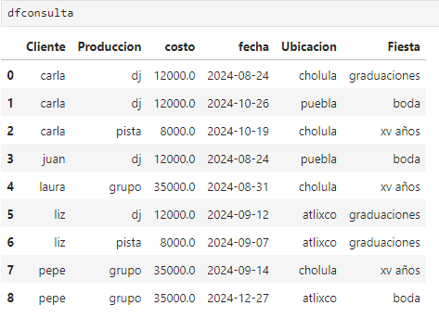

Ilustración 2 resultado de consulta

La siguiente consulta ya contiene un “order by” y “group by” y 3 “where”

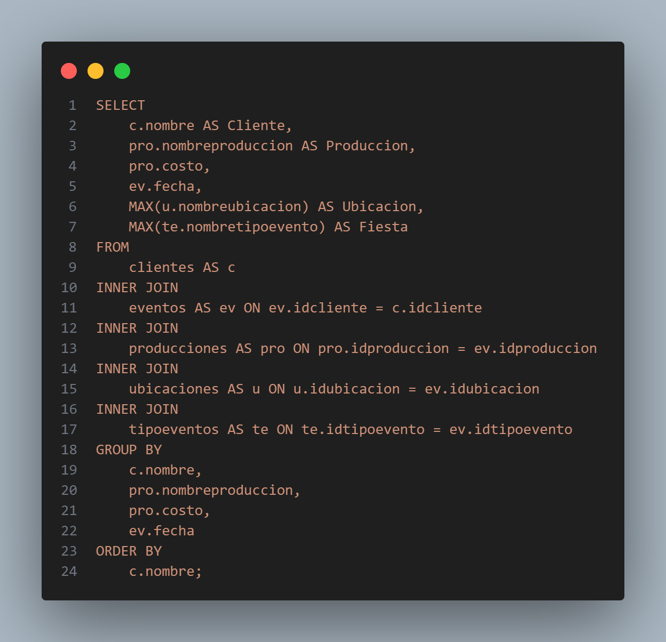

Ilustración 3 consulta SQL con where

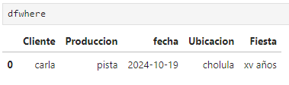

Ilustración 4 resultado de consulta

Estas son las líneas necesarias para crear una gráfica de pastel, teniendo como etiquetas producción y ubicación y como datos numéricos la cantidad que hay de cada uno

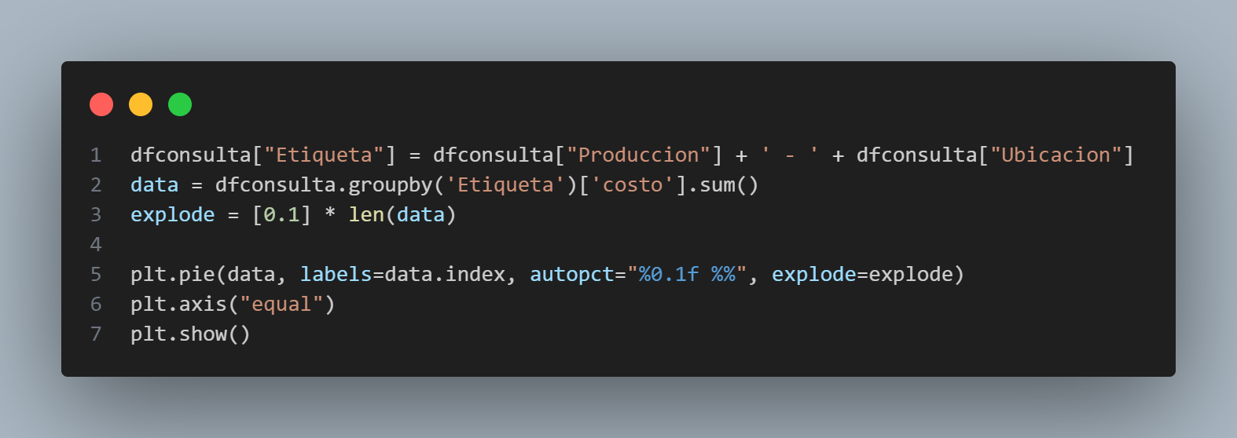

Ilustración 5 líneas para creación de gráfica

Se observa de mejor manera en la siguiente gráfica

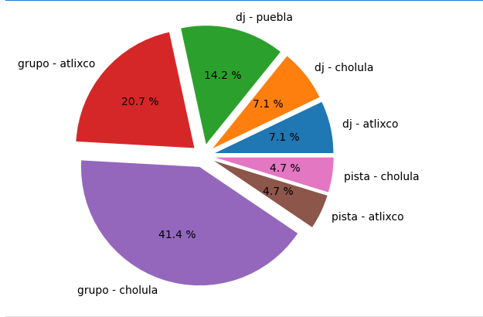

Ilustración 6 gráfica de pastel

# 4.- Tablero CSV

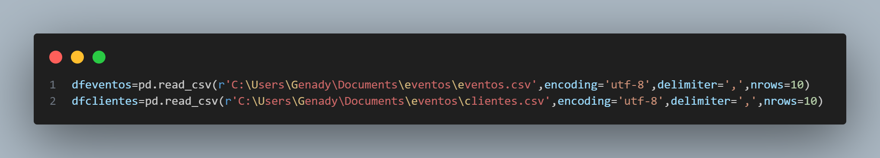

Ilustración 7 importación de archivos csv

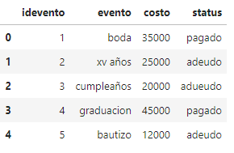

Ilustración 8 contenido de dfeventos

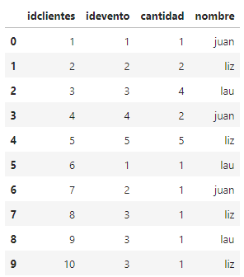

Ilustración 9 contenido de dfclientes

3

Aquí se renombran algunos atributos de nuestro df mediante la instrucción “rename”

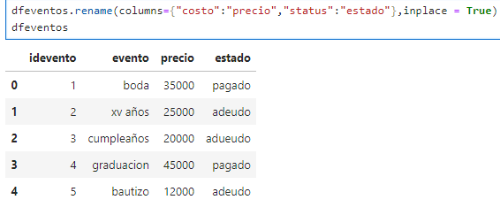

Ilustración 10 Renombramiento de atributos de dfeventos

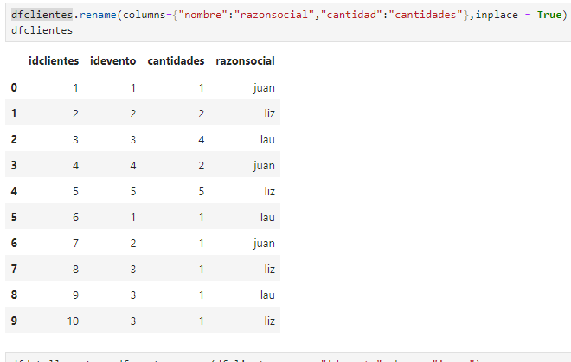

Ilustración 11 Renombramiento de atributos de dfclientes

Aquí se unen ambos df mediante la instrucción “Merge”

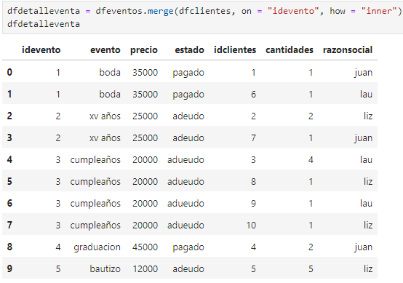

Ilustración 12 Merge de ambos data frames

Aquí se usa la instrucción “groupby” y se puede observar que eventos hay y su estado, pagado o adeudo

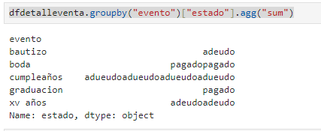

Ilustración 13 instrucción “group by”

Se crea una gráfica de barras con los atributos “evento” y “estado”

(se trabaja con el df que une a dos df mediante la instrucción “merge”)

Se puede observar el tipo de evento y su estado, de esta manera podemos determinar cuántos eventos están siendo pagados.

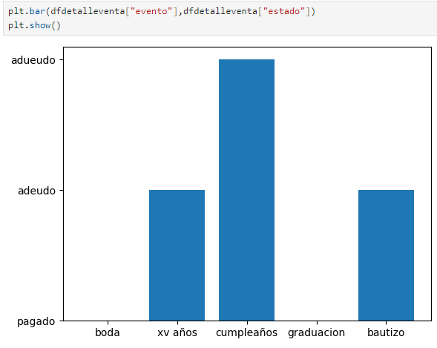

Ilustración 14 gráfica de barras

En esta parte se trato de darles un orden por el atributo “razónsocial”, no existe como las la instrucción “orderby”, pero se encontró su equivalencia

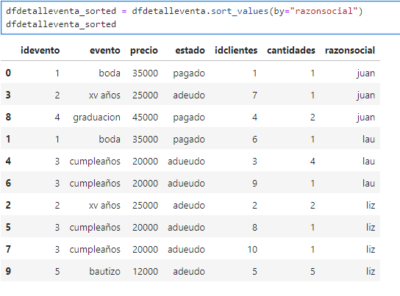

Ilustración 15 df ordenado

Aquí tampoco existe como tal la instrucción ‘Where’, pero se encontró su equivalencia.

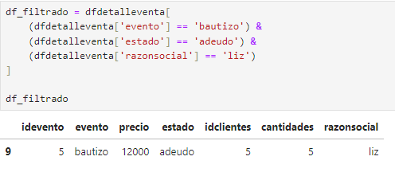

Ilustración 16 df filtrado